|  |  |  |  |  |  |
| --- | --- | --- | --- | --- | --- |
| 救急連絡シート | | | | 施設名  住　所  ＴＥＬ | |
| 作成日 | **Ｒ　　年　　月　　日** | 作成者 | 本人・家族・施設職員（氏名　　　　　　） | | |
| 更新日 | **Ｒ　　年　　月　　日** | 更新日 | **Ｒ　　年　　月　　日** | |  |

|  |  |  |  |  |
| --- | --- | --- | --- | --- |
| 住　所 |  | | | |
|  |  | | 性別 | 男　・　女 |
| 生年月日 | **Ｍ・Ｔ・Ｓ・Ｈ　　　　年　　月　　日** | **年　齢　　　　歳**  **（Ｒ　　年　　月　　日現在）** | | |
| 連絡先  電話番号 |  | | | |

◆医療情報

|  |  |  |  |
| --- | --- | --- | --- |
| 現在治療中の  病　気 |  | | |
| 過去に医師から  言われた病気 |  | | |
| 服用している薬 |  | | |
| かかりつけ  又は  協力医療機関等 | 医療機関名 | 主治医氏名（診療科目） | 緊急時連絡先 |
|  |  |  |
|  |  |  |

◆普段の生活

|  |  |  |  |
| --- | --- | --- | --- |
| 介護区分 |  | 歩　行 | 寝たきり　・　車椅子　・　補助歩行　・　自力歩行 |
| 会　話 | 可・不可 | 食　事 | 経　口　・　介助経口　・　その他（　　　　　　　　） |

◆緊急時連絡先

|  |  |  |  |
| --- | --- | --- | --- |
| 氏　名 | 続　柄 | 住　所 | 電話番号 |
|  |  |  |  |
|  |  |  |  |

※この救急連絡シートは、救急業務以外には使用しません。

※救急搬送終了後に、同乗の施設職員に返却、又は家族、搬送先医療機関へお渡しします。

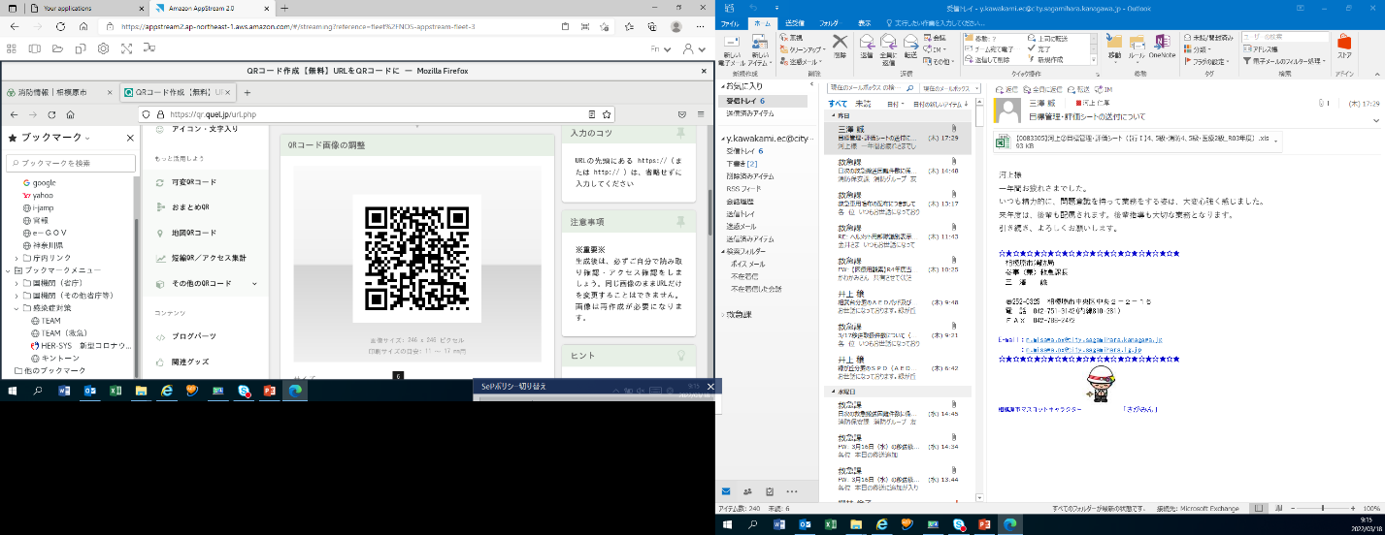時間がある場合は、裏面に救急要請の状況や現在行った処置などを記録してください。

**救急連絡シート（印刷用）**

|  |  |  |  |  |
| --- | --- | --- | --- | --- |
| 救急要請の状況  ※救急要請時に、時間がある場合は記載してください。  　状態が悪く処置を行わなければならない場合は、処置を優先してください。 | | | | |
| いつ・・・ | | | | |
| どこで・・・ | | | | |
| 何をしているとき・・・ | | | | |
| どうなった・・・ | | | | |
| **直近のバイタルサイン** | | 測定時間　　　　時　　分 | | |
| 意　識 | * 清明　　声掛けに反応：　□　有　・　□　無　ＪＣＳ（） | | | |
| 呼吸数 | 回／分 | | 脈拍数 | 回／分 |
| 血　圧 | mmHg | | 体　温 | ℃ |
| ＳｐＯ２ | ％ | | 瞳　孔 |  |
| **現在、実施した処置・薬剤など** | | | | |
|  | | | | |
| **その他、救急隊に伝えたいこと（蘇生処置をしないでほしい（ＤＮＡＲ）※の話し合い等）** | | | | |
|  | | | | |

※ＤＮＡＲの意思表示があった場合でも、救急隊は消防法等に基づき、必要な応急処置を実施して医療機関に搬送します。